Kính gửi: CÔNG TY LIÊN DOANH THÁP BIDV
SỐ 194 TRẦN QUANG KHẢI – HOÀN KIẾM – HÀ NỘI
BÁO GIÁ DỊCH VỤ VỆ SINH
GÓI MUA SẮM: CUNG CẤP DỊCH VỤ VỆ SINH CHO TÒA NHÀ NHÀ
VĂN PHÒNG
Địa điểm cung cấp dịch vụ : Số 194 Trần Quang Khải – Hoàn Kiếm – Hà Nội

Hà Nội, ngày 10 tháng 10 năm 2025

HÌNH ẢNH MINH HỌA VỀ TÒA NHÀ
(Nguồn coppy: Trên phương tiện thông tin đại chúng)
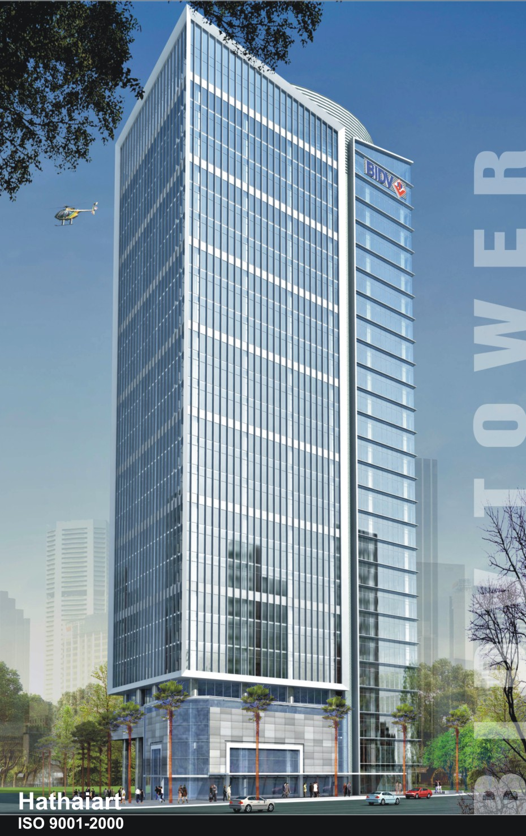

PHẦN I: TƯ CÁCH PHÁP NHÂN VÀ NĂNG LỰC KINH NGHIỆM CỦA NHÀ THẦU

- Tư cách Hợp lệ của Nhà thầu
Tên Nhà thầu: Công ty TNHH Hoàn Mỹ
Địa chỉ: Tầng 6 – Tòa nhà 25T2 – Nguyễn Thị Thập – P.Yên Hòa – Hà Nội
(Giấy Chứng nhận ĐKKD đính kèm)

- Năng lực kinh nghiệm của Nhà thầu (Hồ sơ đính kèm)

- Năng lực kinh nghiệm: Thành lập năm 1997: số năm kinh nghiệm trong lĩnh vực dịch vụ cung cấp: 28 năm

- Một số Tòa nhà Chung cư do Công ty TNHH Hoàn Mỹ đang cung cấp dịch vụ vệ sinh làm sạch hàng ngày
+ Tòa nhà Văn phòng Sunred River
+ Tòa nhà Văn phòng HCO – Melia
+ Tòa nhà Văn phòng PVI
+ Tòa nhà Văn phòng 789
+ Tòa nhà Văn phòng T&T
+ Tòa nhà Văn phòng Mobiphone
+Tòa nhà Văn phòng 99 Láng Hạ
Và nhiều tòa nhà khác

- Năng lực tài chính:
Tên nhà thầu: CÔNG TY TNHH HOÀN MỸ
Năm tài chính của nhà thầu từ ngày 1 tháng 1 đến ngày 31 tháng 12
Số liệu tài chính trong các năm 2022, 2023, 2024 theo yêu cầu của E-HSMT

Năm | Tổng tài sản (VND) | Tổng nợ  (VND) | Giá trị tài sản ròng (VND) | Doanh thu hàng năm (không bao gồm thuế VAT) (VND)
2022 | 143.729.480.776 | 36.995.095.456 | 106.734.385.320 | 345.065.162.552
2023 | 151.087.742.112 | 47.641.389.910 | 103.446.352.202 | 353.120.539.566
2024 | 153.202.864.748 | 47.651.190.716 | 105.551.674.032 | 363.099.026.594
Doanh thu bình quân hằng năm (không bao gồm thuế VAT) (VNĐ) |  |  |  | 353.761.576.237,33

PHẦN II: PHƯƠNG PHÁP LUẬN VÀ GIẢI PHÁP CUNG CẤP DỊCH VỤ

- THÔNG TIN CHUNG VỀ GÓI DỊCH VỤ
  - Thời hạn Hợp đồng:
- Hợp đồng hiệu lực: 01 năm kể từ ngày ký

  - Địa điểm cung cấp dịch vụ:
Tòa nhà Văn phòng số 194 Trần Quang Khải – Hà Nội

- THÔNG TIN CHI TIẾT
- Thông tin chung
Tòa nhà BIDV Tower được xây dựng và phát triển bởi Công ty liên danh tháp BIDV, tọa lạc tại số 194 Trần Quang Khải, đang là lựa chọn thuê văn phòng quận Hoàn Kiếm hạng A đắt giá của rất nhiều doanh nghiệp, tổ chức lớn. Với những tiêu chuẩn khắt khe của mình, chắc chắn doanh nghiệp sẽ có hình ảnh chuyên nghiệp, uy tín nhất trong mắt đối tác và khách hàng. | 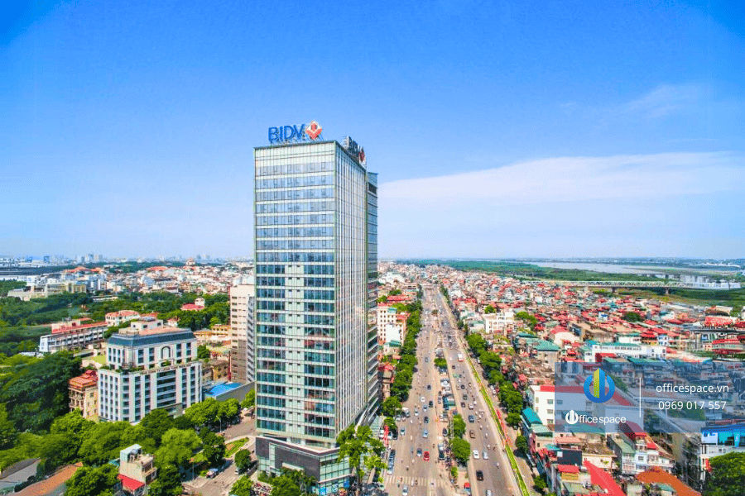

- Chỉ tiêu quy hoạch kiến trúc

Chỉ tiêu | Thông số
Diện tích tổng | 35.000 m²
Diện tích cho thuê | 23.800 m2
Chiều cao trần | 2,7 m
Diện tích sàn điển hình | - 1.000m2
Hầm | - 02 hầm
C.Mặt bằng điển hình
1. Mặt bằng Điển hình
Chèn mặt bằng điển hình của Dự án (Note)
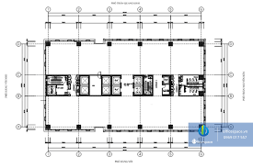
2. Thang máy
12 thang máy
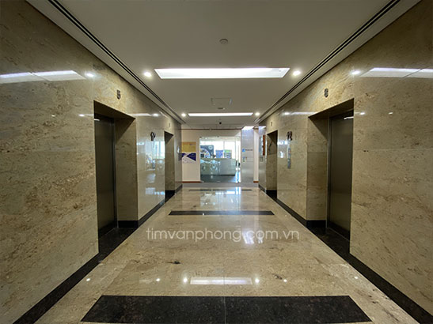
3. Thang bộ, thang thoát hiểm
02 thang bộ

4. Các phòng ban của Chủ đầu tư tại Tầng 13
- Phòng VIP
- Phòng HC Quản trị
- Phòng Ban quản lý
- Phòng kỹ thuật an ninh
- Quầy Lễ tân
- Sảnh đón tiếp
- Phòng họp

D. Thời gian cung cấp dịch vụ
- Từ thứ Hai đến Thứ Sáu
- Thứ bảy, chủ nhật : 50%
- Lễ Tết trực
- Thời gian cung cấp dịch vụ Từ 6h30 – 14h30, 13h – 21h00

Phạm vi cung cấp dịch vụ
(Được tính độ cao dưới 4m và an toàn để thi công dịch vụ làm vệ sinh. Nhà thầu chủ động sắp xếp Lịch làm việc và thay thế, cải tiến trang thiết bị vật tư tùy từng thời điểm cho phù hợp với thực tế nhằm đảm bảo Chất lượng dịch vụ.)
+ Khu vực ngoại cảnh
+ Khu vực tầng hầm để xe
+ Khu vực sảnh chính tầng 1
(trừ khu vực giao dịch ngân hàng và khu vực Cafe)
+ Khu vực hành lang công cộng
+ Văn phòng Công ty Liên doanh Tháp BIDV + văn phòng quản lý của Savills
+ Khu vực Toilet
+ Khu vực thang bộ
+ Khu vực thang máy, sảnh thang máy
+ Khu vực tập kết rác của Tòa nhà
+ Các công việc định kỳ

1. Khu vực ngoại cảnh
- Các đường ra / vào bãi đỗ xe, điểm kiểm soát vé
- Xung quanh tòa nhà (bệ đá, cột đèn, vỉa hè, bồn hoa)
- Quét sân
- Rửa sân định kỳ hàng tuần
- Làm sạch biển tên công ty (làm định kỳ )
- Làm sạch bên ngoài đá ốp tường, ốp cột cao dưới 4m
- Làm sạch kính và đá ốp tường bên ngoài tòa nhà cao trên 4m: Thực hiện khi Khách hàng có nhu cầu (dự kiến 02 lần/năm), chi phí tính ngoài Hợp đồng theo thỏa thuận cụ thể giữa hai bên.
- Khu vực chứa rác thải
- Thu gom rác
- Lau kính và khung thép mặt dưới mái kính sảnh (02 mái kính sảnh), định kỳ 1 lần/tháng
2. Khu vực 02 tầng hầm (B1, B2)
- Quét sàn tầng hầm, dốc đi xuống tầng hầm B1 và B2
- Hút cát dốc lên xuống tầng hầm
- Trực rác nổi khu vực sàn tầng hầm
- Rửa sàn tầng hầm định kỳ 1 lần/tuần
- Lau bụi phía ngoài các đường ống kỹ thuật tại tầng hầm (cao dưới 4m)
- Lau bụi phía ngoài và phía trong các bình và hộp cứu hỏa
- Phòng kỹ thuật, khu vực máy phát, phòng an ninh
- Khu vệ sinh
- Nạo vét rãnh thoát nước nổi tại tầng hầm
- Quét mạng nhện trần, tường
- Thu gom rác

3. Khu vực tầng 1
- Làm sạch sàn sảnh chính, khu lễ tân, sảnh thang máy
- Làm sạch cửa kính ra vào, cửa sổ
- Làm sạch vách kính (dưới 4m)
- Lau bàn ghế chờ ngoài hành lang
- Làm sạch các cây đun nước nơi công cộng
- Làm sạch các biển chỉ dẫn, gạt tàn, biển trang trí, bình cứu hỏa
- Làm sạch khu vực nhà vệ sinh và pantry
- Làm sạch cầu thang bộ số 1, số 2
- Làm sạch thang máy
- Lau chậu cây, nhặt lá chậu cảnh
- Giặt thảm chùi chân tại cửa sảnh (nếu có)
- Thu gom rác

4. Khu vực sảnh trước thang máy các tầng (từ tầng 2 đến tầng 24)
- Làm sạch sàn
- Làm sạch các hộp kỹ thuật, bình cứu hỏa, thùng đựng rác.
- Làm sạch ghế chờ ngoài hành lang (nếu có).
- Làm sạch khu pantry các tầng
- Làm sạch cửa kính mặt ngoài khu vực sảnh trước thang máy các tầng và biển hiệu tầng
- Làm sạch các cây đun nước dọc hành lang (nếu có)
- Thu gom rác
- Quét mạng nhện trần, đèn, công tắc đèn

5. Khu vực Nhà vệ sinh: 02 khu/tầng (01 khu nam, 01 khu nữ)
- Sàn nhà vệ sinh, đá ốp tường, vách kính và gương
- Cửa ra vào, cửa sổ kính
- Quét mạng nhện trần nhựa, đèn, công tắc đèn
- Làm sạch và khử mùi khu vệ sinh và các thiết bị bên trong nhà vệ sinh
bao gồm: Bồn rửa, bệ xí, các vòi, van nước, gương, v…v…
- Xịt nước thơm khử mùi (nếu cần)
- Thay giấy nhà vệ sinh
- Thay xà phòng rửa tay
- Thay túi nylon đựng rác
- Thu gom rác
- Tổng vệ sinh đánh rửa sàn nhà vệ sinh 2 lần/tháng

- Khu vực thang bộ số 1 và số 2
- Làm sạch bậc thang bộ
- Làm sạch tay vịn cầu thang, cửa thang bộ
- Quét mạng nhện trần, đèn gầm cầu thang.
- Làm sạch các vách kính thang bộ (bên trong và cao dưới 4m).
- Làm sạch bên ngoài các hộp kỹ thuật, bình cứu hỏa, thông gió, biển hiệu tầng

- Khu vực thang máy (12 buồng)
- Làm sạch buồng thang máy (gồm trần, sàn, tường, cửa, rãnh thang máy, …)
- Hút bụi thảm sàn buồng thang máy (nếu có)
- Làm sạch các chi tiết trang trí, tay vịn (nếu có)
- Làm sạch tường ốp đá phía ngoài sảnh thang máy
- Làm sạch sàn sảnh trước thang máy
- Thu gom rác

8. Khu vực tập kết rác thải của Toà nhà
- Toàn bộ rác thải được đưa về đúng vị trí quy định vào 18h hàng ngày (hoặc theo điều chỉnh phù hợp)
- Làm sạch khu vực tập kết rác thải tại tầng hầm B1
- Kiểm tra lại toàn bộ các khu vực thực hiện

9. Văn phòng Công ty Liên doanh Tháp BIDV + Văn phòng quản lý của Savills
- Rửa cốc chén, hút bụi thảm….
- Thu gom rác hàng ngày (sau khi hết giờ làm việc hành chính)

10. Các công việc định kỳ hàng tuần, hàng tháng:
- Đánh sàn sảnh chính
- Làm sạch các cột, bờ tường, tường đá, khung cửa, kính.. (dưới 4m) tại sảnh tầng 1
- Đánh sàn sảnh trước thang máy
- Đánh sàn hành lang lối đi chung
- Rửa sân
- Rửa sàn tầng hầm
- Gạt kính
- Làm sạch mái kính sảnh
- Giặt thảm chùi chân
- Khơi thông rãnh thoát nước nổi xung quanh sân và tại tầng hầm
- Lau bụi các đường ống kỹ thuật
- Làm tổng vệ sinh các gian phòng kỹ thuật (sàn, cửa) dưới sự giám sát của nhân viên kỹ thuật tòa nhà
- Quét mạng nhện trần
- Lau bình cứu hỏa, các ổ điện, hộp điện kỹ thuật tại các khu vực công cộng, lau kính nhà bảo vệ
- Tổng vệ sinh các khu vệ sinh
- Thu gom rác

PHẦN B: KẾ HOẠCH TRIỂN KHAI

STT | Khu vực thực hiện | Ngày | Tuần | Tháng
1 | Khu vực Ngoại cảnh
1 | Quét lá rụng, thu gom rác lối đi lại, lối xe chạy, sân trước và sau tòa nhà | x
1 | Nhặt rác bồn hoa cây cảnh, làm sạch gạch ốp xung quanh bồn hoa, lau chậu cảnh, thường xuyên kiểm tra rác và làm các công việc phát sinh khác | x
1 | Vệ sinh gạt tàn, thùng rác | x
1 | Lau các biển quảng cáo, biển chỉ dẫn (dưới 4m), chân cột điện | x
1 | Lau tường đá và kính bên ngoài tòa nhà (dưới 4m) |  | x
1 | Vệ sinh họng rác (nếu có) | x
1 | Phun rửa sân bằng máy phun áp lực |  | x
1 | Khu vực tập kết rác thải của Tòa nhà | x
1 | Làm sạch các chòi bảo vệ và thùng rác ngoại cảnh |  | x
1 | Lau kính mặt dưới mái kính sảnh (02 mái kính sảnh) |  |  | x
2 | Khu vực Tầng hầm B1 và B2
2 | Quét sàn tầng hầm, dốc lên xuống xe-khu vực vào ra của tầng hầm | x
2 | Làm sạch sảnh trước các thang máy | x
2 | Trực rác nổi khu vực sàn tầng hầm | x
2 | Phun rửa sàn tầng hầm định kỳ |  | x
2 | Lau bụi phía ngoài các đường ống kỹ thuật tại tầng hầm (cao dưới 4m). |  |  | x
2 | Lau bụi phía ngoài các bình cứu hỏa |  | x
2 | Làm sạch các phòng kỹ thuật, phòng an ninh (quét và lau sàn, thu gom rác) | x
2 | Nạo vét rãnh thoát nước nổi | x
2 | Quét mạng nhện trần, tường |  |  | x
2 | Thu gom rác | x
3 | Khu vực tâng 1
3 | Làm sạch sàn sảnh chính | x
3 | Làm sạch bậc tam cấp | x
3 | Đánh sàn sảnh bằng máy | x
3 | Đánh bậc định kỳ bằng móp |  | x
3 | Làm sạch cửa kính ra vào sảnh, kính mặt ngoài tòa nhà (dưới 4m) | x
3 | Làm sạch vách kính hành lang (dưới 4m) |  | x
3 | Lau bàn ghế chờ ngoài hành lang | x
3 | Làm sạch phía ngoài các cây đun nước |  | x
3 | Tẩy vết bẩn nhỏ, bụi trên tường sơn trong sảnh (cao dưới 4m) | x
3 | Làm sạch các biển chỉ dẫn, gạt tàn, biển trang trí | x
3 | Giặt thảm chùi chân tại cửa sảnh (nếu có) |  | x
3 | Làm sạch nhà vệ sinh, pantry | x
3 | Làm sạch khu vực quầy lễ tân | x
4 | Khu vực sảnh trước thang máy các tầng từ tầng 2 đến tầng 24
4 | Sàn sảnh trước thang máy (Hút bụi hoặc lau sàn bằng thép hoặc trải thảm) | x
4 | Quét mạng nhện trần, tường |  |  | x
4 | Làm sạch các hộp kỹ thuật, bình cứu hỏa |  | x
4 | Làm sạch ghế chờ, cây đun nước ngoài hành lang (nếu có) | x
4 | Làm sạch mặt ngoài cửa kính khu vực sảnh thang máy |  | x
4 | Làm sạch khu pantry các tầng | x
4 | Lau thùng rác, gạt tàn | x
4 | Thu gom rác | x
5 | Khu vực Nhà vệ sinh
5 | Sàn nhà vệ sinh, đá ốp tường | x
5 | Cửa ra vào, cửa sổ | x
5 | Quét mạng nhện trần nhựa, đèn, công tắc đèn | x
5 | Làm sạch và khử mùi khu vệ sinh và các thiết bị bên trong nhà vệ sinh bao gồm: Bồn rửa, bệ xí, các vòi, van nước. | x
5 | Xịt nước thơm khử mùi (nếu cần) | x
5 | Thay giấy nhà vệ sinh (theo yêu cầu) | x
5 | Thay xà phòng rửa tay (theo yêu cầu) | x
5 | Thay túi nilon đựng rác | x
5 | Thu gom rác | x
5 | Tổng vệ sinh, đánh rửa sàn nhà vệ sinh |  | x
6 | Khu vực thang bộ (02 thang bộ)
6 | Làm sạch bậc thang bộ | x
6 | Làm sạch tay vịn cầu thang | x
6 | Làm sạch các vách kính thang bộ (bên trong và cao dưới 4m). |  |  | x
6 | Quét mạng nhện trần, tường gầm cầu thang |  |  | x
6 | Làm sạch bên ngoài các hộp kỹ thuật, bình cứu hỏa. |  | x
6 | Làm sạch mặt ngoài cửa thông gió, biển hiệu tầng | x
7 | Khu vực thang máy (12 buồng)
7 | Làm sạch buồng thang máy  (gồm trần, sàn, tường, cửa,…) | x
7 | Hút bụi rãnh thang, thảm sàn buồng thang máy (nếu có) | x
7 | Làm sạch các chi tiết trang trí | x
7 | Làm sạch tường ốp đá phía ngoài |  | x
7 | Làm sạch sàn trước cửa thang máy | x
8 | Khu vực Thu gom phế thải
8 | Toàn bộ rác thải được đưa về đúng vị trí quy định vào 18h hàng ngày (hoặc tùy theo quy định) | x
8 | Kiểm tra lại toàn bộ các khu vực thực hiện | x
8 | Làm sạch khu vực thu gom phế thải | x
9 | Văn phòng Công ty Liên doanh Tháp BIDV + Văn phòng quản lý của Savills
9 | Rửa cốc chén | x
9 | Hút bụi sàn thảm | x
10 | Các công việc định kỳ hàng tuần và hàng tháng
10 | Làm sạch các cột, bờ tường, tường đá, khung cửa, kính (dưới 4m),... tại sảnh tầng 1 |  | x
10 | Làm sạch mái kính sảnh |  | x
10 | Đánh sàn sảnh chính, hành lang |  | x
10 | Rửa sân |  | x
10 | Rửa tầng hầm |  | x
10 | Gạt kính (dưới 4m) |  | x
10 | Giặt thảm chùi chân |  | x
10 | Khơi thông rãnh thoát nước nổi xung quanh sân và tại tầng hầm |  | x
10 | Lau bụi các đường ống kỹ thuật |  |  | x
10 | Làm tổng vệ sinh các khu vực kỹ thuật (sàn, cửa) dưới sự giám sát của nhân viên kỹ thuật tòa nhà |  |  | x
10 | Vệ sinh chòi bảo vệ |  | x
10 | Quét mạng nhện trần |  |  | x
10 | Lau bình cứu hỏa, các ổ điện, hộp điện kỹ thuật tại các khu vực công cộng |  | x
10 | Thu gom rác |  | x
10 | Tổng vệ sinh các nhà vệ sinh |  | x

BIỆN PHÁP QUẢN LÝ DỊCH VỤ
  - Tiêu chuẩn Dịch vụ
Công việc | Mô tả | Vật tư | Máy móc Thiết bị Dụng cụ | Phương pháp kiểm tra | Tần suất kiểm tra | Tiêu chuẩn kiểm tra | Hồ sơ | Trách nhiệm
Sàn | Tua trực rác nổi và vết bẩn phát sinh hàng ngày  Đánh sàn 2 ngày/lần thay thế công tác lau ẩm | Phớt chà sàn  Móp đẩy ẩm | Bộ cây đẩy khô/  Máy chà sàn liên hợp | Mắt | Sau khi hoàn thành | Sàn sạch | Checklist | NVLS, Ca/ tổ trưởng, GS, KCS
Làm sạch trần | Quét mạng nhện. Tẩy vết mốc | Chổi phất trần | Ghế đẩu/ Thang nhôm bộ gạt kính | Mắt nhìn | Khi đang thực hiện/ Khi hoàn thành | Không còn mạng nhện, vết mốc bẩn | Checklist | NVLS, Ca/ tổ trưởng, GS, KCS
Bậc cầu thang bộ | Quét và thu gom rác nổi  Định kỳ đánh góc mép, cổ bậc | Khăn, záp, găng tay | Bộ cây lau ướt | Mắt nhìn | Khi hoàn thành | Sàn sạch, sáng, không có vết | Checklist | NVLS, Ca/ tổ trưởng, GS, KCS
Kính | Dùng bộ chà gạt , gạt sạch bụi bẩn , lau gờ vách | Khăn, găng tay, dao nội (nếu cần) | Bộ gạt kính, cây nối, xô nhựa, bộ cây lau ướt | Mắt nhìn | Khi hoàn thành | Kính bóng sạch không vết nước | Checklist | NVLS, Ca/ tổ trưởng, GS, KCS
Ghế ngồi | Làm sạch ghế bằng khăn ẩm. Định kỳ lau vết bẩn nặng bằng hóa chất | Khăn đa năng, găng tay | Xô nhựa | Mắt nhìn | Khi hoàn thành | Ghế sạch không bụi | Checklist | NVLS, Ca/ tổ trưởng, GS, KCS
Thang máy | Chà gạt vách , cửa inox, lau sàn, định kỳ hút rãnh thang | Khăn, găng tay | Bộ gạt kính, bộ cây lau ướt, máy hút bụi | Mắt nhìn | Mắt , tay | Vách, cửa sạch không vết tay | Checklist | NVLS, Ca/ tổ trưởng, GS, KCS
Quạt thông gió | Lau nắp quạt thông gió | Khăn trắng; Chổi sơn | Ghế đẩu/ Thang nhôm, Xô nhựa | Mắt nhìn | Như trên | Không còn bụi, vết bẩn bám. | Checklist | Như trên
Tường, chân tường, vách ngăn. | Vệ sinh định kỳ luân phiên vết bẩn chân tường (1m) nếu có phát sinh bẩn | Bàn chải, dao cạo, khăn lau Găng tay | Bộng chà, cây nối/ thang nhôm (nếu cần); xô nhựa; Biển báo | Mắt, Tay | Như trên | Tường không còn vết, không có mạng nhện, côn trùng... | Như trên | Như trên
Gương | Lau sạch bằng khăn. Chà gạt (khi TVS). | Khăn sạch, dao cạo  (nếu cần). |  | Mắt | Như trên | Gương trong, sáng, không có vết bẩn, vết nước. | Như trên | Như trên
Labo, vòi nước | Dùng hóa chất đánh sạch bề mặt sứ, vòi inox, xả lại bằng nước sạch, lau khô vòi | Khăn sạch, phớt miếng |  | Mắt nhìn, tay | Như trên | Bồn sạch, không còn vết bẩn bám, vết két lâu ngày. | Như trên | Như trên
Hộp xà phòng, hộp đựng giấy | Đánh sạch bằng hoá chất. Lau khô. | Khăn sạch, phớt miếng, găng tay |  | Mắt nhìn, tay | Như trên | Không có vết bẩn, vết xà phòng bám. | Như trên | Như trên
Bình nước rửa tay | Lau sạch, kiểm tra, đổ nước rửa tay | Khăn sạch |  | Mắt | Như trên | Sáng, không có vết bẩn. | Như trên | Như trên
Bồn cầu, bồn tiểu | Dùng hóa chất đánh sạch, lau khô bồn cầu, tiểu nam | Khăn sạch, phớt miếng, cây cọ toilet,găng tay |  | Mắt | Như trên | Sáng, sạch, không vết bẩn bám. | Như trên | Như trên
Công tắc Bảng biển | Lau bên ngoài bằng khăn ẩm vắt kiệt. | Khăn sạch |  | Măt, Tay | Như trên | Sáng, không có vết. | Như trên | Như trên
Cửa họng rác | Vệ sinh cửa họng rác inox  Vệ sinh phòng hòng rác tổng thể | Khăn, phớt |  | Mắt, tay | Khi đang thực hiện/ Khi hoàn thành | Cửa họng rác sạch, không dính rác và vết bẩn | Checklist | NVLS, Ca/ tổ trưởng, GS, KCS
Cửa thang bộ | Lau ẩm | Khăn sạch | Ghế nhựa kê đứng | Măt, Tay | Như trên | Không còn bụi bẩn | Như trên | Như trên
Đèn, máng đèn | Quét mạng nhện định kỳ luân phiên | Khăn sạch | Xô nhựa, ghế đẩu/ thang nhôm  (nếu cần) | Mắt nhìn | Khi đang thực hiện/ Khi hoàn thành | Không còn bụi bẩn | Như trên | Như trên
Tủ, kệ giá trong khu thư viện và phòng cộng đồng, các khu tiện ích dành cho cư dân | Lau vệ sinh hàng ngày | Khăn sạch | Xô nhựa, ghế đẩu  (nếu cần) | Mắt, tay | Như trên | Không còn bụi bẩn | Như trên | Như trên
Bồn, mặt bồn, đá ốp tường | Làm ướt bồn. Cho hoá chất vào bồn. Đánh sạch bồn và vòi nước bằng phớt. Xả nước làm sạch hoá chất. Lau lại bằng khăn khô. Mặt bồn: Lau bằng khăn có dung dịch hoá chất, lau lại bằng khăn sạch | Khăn sạch, phớt miếng, găng tay | Xô nhựa | Mắt, tay | Như trên | Bồn sạch, không còn rác trong bồn, không còn vết bẩn bám. Mặt bồn khô, không có vết bẩn. | Như trên | Như trên
Thùng rác | Thu rác cũ. Lau thùng rác. Thay túi nilon. TVS: Đánh sạch trong ngoài bằng hoá chất. | Khăn sạch phớt miếng (TVS). Túi nilon (thay hàng ngày) |  | Mắt, tay | Khi đang thực hiện/ Khi hoàn thành | Thùng rác không còn rác cũ, phía ngoài không bụi bẩn. | Checklist | NVLS, Ca/ tổ trưởng, GS, KCS

  - Biện pháp Kiểm soát Dịch vụ
    - An toàn Lao động
Thường xuyên tổ chức Chương trình tập huấn và trang bị kiến thức cho cán bộ, công nhân viên tại Tòa nhà các vấn đề liên quan đến an toàn lao động và vệ sinh môi trường (bao gồm cả công tác làm việc trên cao – mái canopy), An toàn khi sử dụng thiết bị, An toàn khi sử dung hóa chất, An toàn khi tiếp xúc với yếu tố độc hại, An toàn về PCCC và Vệ sinh Môi trường
    - Quy định về tuân thủ Nội quy của Tòa nhà
Liên hệ với Đại diện của Tòa nhà về các Quy định đặc thù của Bộ phận để huấn luyện cho Nhân viên và yêu cầu tuân thủ
    - Biện pháp Kiểm soát
- Áp dụng Lịch làm việc (Được xây dựng sau 4 tuần triển khai thực tế )
- Áp dụng Quy trình (các Quy trình làm sạch theo Công ty đào tạo)
- Áp dụng App Báo cáo công việc
- Áp dụng Checklist thực hiện công việc
- Kiểm soát thông qua Nhân sự là Giám sát và Quản lý Dịch vụ định kỳ

- TIÊU CHUẨN NHÂN SỰ
Nếu Công ty TNHH được lựa chọn là Nhà cung cấp dịch vụ tại Dự án Công ty chúng tôi xin cam kết cung cấp dịch vụ với tiêu chuẩn Nhân sự như sau:

Stt | Tiêu chí | Tiêu chuẩn Nhân sự | Ghi chú
NHÂN VIÊN VỆ SINH
1 | Sức khỏe, ngoại hình | Sức khỏe: Đủ sức khỏe để làm việc
1 | Sức khỏe, ngoại hình | Nam:  + Chiều cao: 1m65 trở lên  + Cân nặng: 55kg - 60kg
1 | Sức khỏe, ngoại hình | Nữ  + Chiều cao: 1m50 trở lên  + Cân nặng: 55kg - 60kg
1 | Sức khỏe, ngoại hình | Ngoại hình: ưa nhìn, cân đối
1 | Sức khỏe, ngoại hình | Có lý lịch trích ngang
2 | Trình độ học vấn, chuyên môn | Tốt nghiệp tối thiểu THCS
2 | Trình độ học vấn, chuyên môn | Có giấy tờ tùy thân, xác thực của CQĐP
2 | Trình độ học vấn, chuyên môn | Có chứng nhận đã trải qua khóa học về hóa chất tẩy rửa và kỹ năng sử dụng công cụ, máy móc vệ sinh công nghiệp chuyên dụng | Do công ty TNHH Hoàn Mỹ đào tạo và chứng nhận
3 | Kinh nghiệm | Tối thiểu 3 – 6 tháng ở vị trí nhân viên vệ sinh tòa nhà
GIÁM SÁT VỆ SINH
1 | Sức khỏe, ngoại hình | Đủ sức khỏe để làm việc
1 | Sức khỏe, ngoại hình | Nữ:  + Chiều cao: 1m55 trở lên  + Cân nặng: 50 – 60 kg
1 | Sức khỏe, ngoại hình | Ngoại hình: ưa nhìn, cân đối
1 | Sức khỏe, ngoại hình | Có lý lịch trích ngang
2 | Trình độ học vấn, chuyên môn | Tốt nghiệp tối thiểu PTTH
2 | Trình độ học vấn, chuyên môn | Sơ yếu lý lịch/ Căn cước công dân
2 | Trình độ học vấn, chuyên môn | Có chứng nhận đã trải qua khóa học về hóa chất tẩy rửa và kỹ năng sử dụng công cụ, máy móc vệ sinh công nghiệp chuyên dụng | Do Công ty TNHH Hoàn Mỹ đào tạo
3 | Kinh nghiệm | Tối thiểu 02 năm ở vị trí Giám sát vệ sinh

- MINH HỌA VỀ ĐỒNG PHỤC

Stt | Minh họa | Tiêu chí
1 | 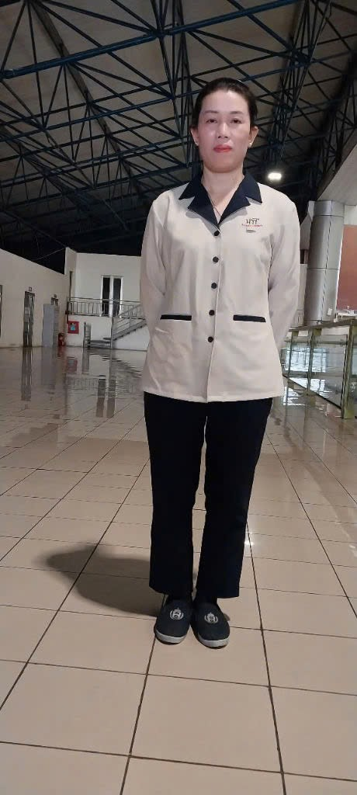 | - Đồng phục phải sạch,  - Đeo biển tên ghi rõ bộ phận làm việc  - Đeo biển tên trong suốt quá trình làm việc  - Đeo biển tên bên trái của ve áo  - Chuẩn bị đồng phục đúng quy định trước khi vào ca làm việc
2 | 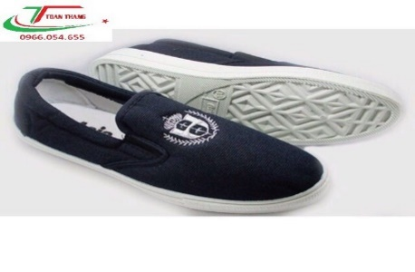 | - Giầy sạch, không có mùi hôi  - Đi giầy / dép đúng quy định và trong suốt quá trình làm việc
3 | 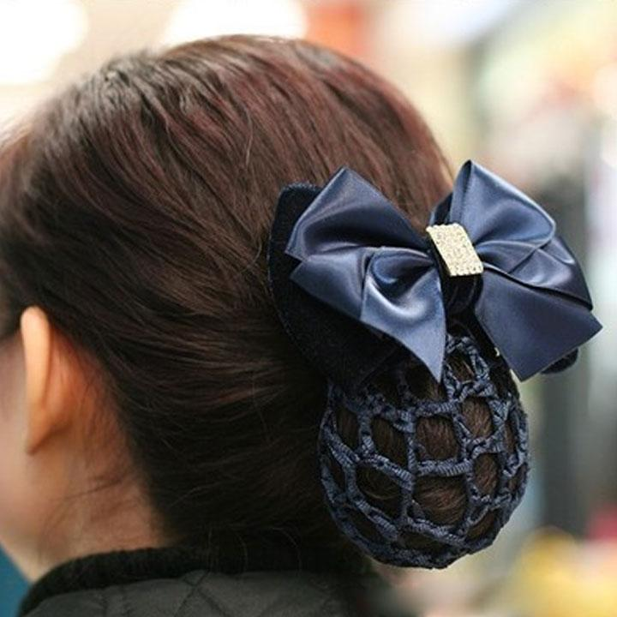 | - Đầu tóc gọn gàng, sạch sẽ, tác phong nhanh nhẹn, hoạt bát, khuôn mặt luôn tươi tắn  - Không nhuộm tóc màu quá sáng hoặc quá sặc sỡ để gây phản cảm  - Tránh đeo trang sức rườm rà (trang sức phải kín đáo dấu kín trong đồng phục)  - Móng tay: cắt ngắn và tuyệt đối không sơn móng tay màu lòe loẹt phản cảm

- MÁY MÓC LÀM SẠCH VÀ TRANG THIẾT BỊ, CÔNG CỤ DỤNG CỤ VÀ HÓA CHẤT LÀM SẠCH DO CÔNG TY TỰ QUẢN LÝ VÀ ĐIỀU CHỈNH SỐ LƯỢNG CHO PHÙ HỢP VỚI VIỆC HOÀN THÀNH KHỐI LƯỢNG CÔNG VIỆC

Stt | Thiết bị | Hình ảnh | Mô  tả | Tần suất sử dụng | Nước SX
 | MÁY MÓC
1 | Máy đánh sàn liên hợp | 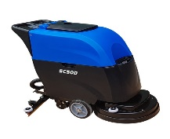 | 03 Bộ | Thường trực | TQ
2 | Máy hút bụi và hút nước | 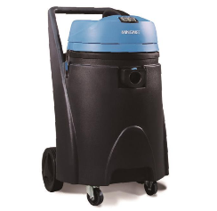 | 02 Bộ | Thường trực | TQ
3 | Máy phun áp lực Kacher K5/15C Plus | 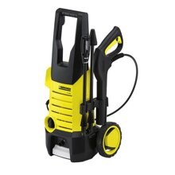 | 01 Bộ | Thường trực | TQ
4 | Xe đựng dụng cụ | 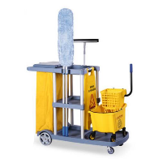 | 10 Bộ | Thường trực | TQ
5 | Máy tốc độ chậm | 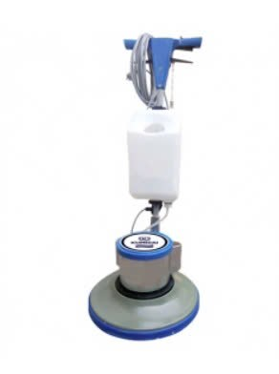 | 01 Bộ | Thường trực | TQ
6 | Máy giặt (giặt khau và vắt tải vệ sinh) |  | 01 Bộ | Thường Trực | SX tại Việt Nam
 | DỤNG CỤ theo Vị trí
1 | Cây lau sàn ẩm | 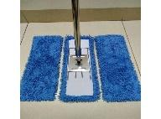 | Bộ | Hàng ngày | Việt nam
2 | Giẻ lau sàn ướt |  | Bộ | Hàng ngày | Việt nam
3 | Cây gạt nước | 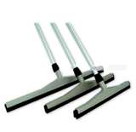 | Bộ | Hàng ngày | Việt nam
4 | Cây đẩy sàn khô / gom bùi | 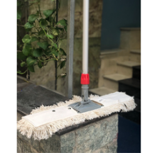 | Bộ | Hàng ngày | Việt nam
5 | Cây lau kính có cán dài | 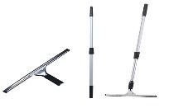 | Bộ | Hàng ngày | Việt nam
6 | Tay gạt lau kính | 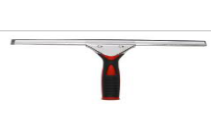 | Cái | Hàng ngày | Việt nam
7 | Bông chà kính | 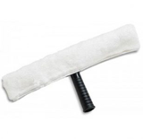 | Cái | Hàng ngày | Việt nam
8 | Xẻng hót rác | 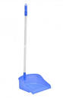 | Cái | Hàng ngày | Việt Nam
9 | Thang nhôm | 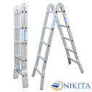 | Cái | Hàng ngày | Việt nam
10 | Xô | 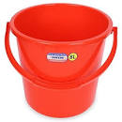 | Cái | Hàng ngày | Việt nam
11 | Biển báo đang làm sạch và cảnh báo sàn ướt, trơn | 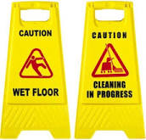 | Cái | Hàng ngày | Việt nam
12 | Giỏ đựng đồ vật tư hóa chất | 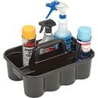 | Cái | Hàng ngày | Việt nam
13 | Phớt đánh sàn | 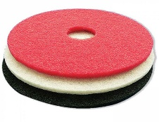 | Chiếc | Hàng ngày | Việt nam
14 | Các dụng cần thiết khác
 | HÓA CHẤT
1 | Hoá chất làm sạch sàn | Power Plus | Lít | Hàng ngày | Singapore
2 | Hoá chất làm sạch khung nhôm, inox | Klen 2207  Sun | Lít  Lọ | Hàng ngày  Hàng ngày | Singapore  Việt Nam
3 | Hoá chất làm sạch nhà vệ sinh | Gif/Bac | Lít | Hàng ngày | Việt Nam
4 | Chất khử mùi nhà vệ sinh | Vim/Gift | Lít | Hàng ngày | Việt Nam
5 | Hoá chất làm sạch kính | Power View | Lít | Hàng ngày | Singapore
6 | Hóa chất làm sạch trung tính | Lemon | Lít | Hàng ngày | Singapore
7 | Hóa chất làm bóng gỗ | Shine On | Lít | Hàng ngày | Singapore
8 | Các hóa chất cần thiết khác
Danh mục Hóa chất cơ bản (Hóa chất có thể được thay đổi cho phù hợp với từng loại vết bẩn và tính chất khác nhau). Hóa chất đảm bảo vệ sinh môi trường, an toàn cho người sử dụng, an toàn cho thiết bị

- CÁC HẠNG MỤC ĐỀ XUẤT BÊN A CUNG CẤP
Nếu được chọn là nhà cung cấp dịch vụ làm sạch chuyên nghiệp tại Quý Công ty, Công ty Hoàn Mỹ rất mong Quý Công ty cung cấp một số các hạng mục sau:
STT | Các hạng mục đề xuất Bên A hỗ trợ
1 | Khu để xe miễn phí cho công nhân và nhân viên Công ty Hoàn Mỹ đến làm việc tại Tòa nhà
2 | Điện, nước để thực hiện công viêc
3 | Thùng đựng rác, sọt đựng rác cố định tại các vị trí
4 | Kho để các trang thiết bị làm sạch, phòng nhỏ cho nhân viên giao ca và Giám sát vệ sinh làm việc:  - Gồm bàn, ghế, điện, bình nước uống
5 | Bình đựng nước rửa tay, khăn lau tay, túi nilon, giấy vệ sinh
6 | Túi nylon lót trong thùng đựng rác
7 | Máy sấy tay
8 | Máy xịt mùi tự động trong nhà vệ sinh
9 | Thùng đựng rác 180L đến 240L tại các Phòng rác hành lang
10 | Xe chở rác môi trường tại khu Tập kết rác
11 | Thùng đựng có nắp rác trong buồng vệ sinh
12 | Khu vực để xe dụng cụ của Hoàn Mỹ (xe được sắp xếp 5S phục vụ quá trình làm vệ sinh, các khu vực để xe có khoanh vùng

- SƠ ĐỒ BỐ TRÍ CA /KÍP LÀM VIỆC DỰ KIẾN

Nhân lực
Công ty TNHH Hoàn Mỹ sẽ bố trí 26 Nhân viên làm sạch và 02 Giám sát làm việc tại tòa nhà .
- Thời gian làm việc

- Hoàn Mỹ sẽ cung cấp dịch vụ làm sạch tại toà nhà từ thứ 2 đến Chủ nhật (mỗi nhân viên làm việc 6 ngày /tuần, 8h/ngày, không kể thời gian nghỉ trưa)

- Thời gian giàm việc cụ thể như sau:

+ Từ thứ Hai đến thứ Sáu :

Ca sáng: 6h30 đến 14h30 => Tổng nhân sự = 14 nhân viên làm sạch (không nghỉ giữa ca)

Ca chiều: 13h00 đến 21h00=> Tổng nhân sự = 12 nhân viên làm sạch (không nghỉ giữa ca)

+ Thứ Bảy:

Ca hành chính: 7h đến 16h =>Tổng nhân sự = 16 nhân viên làm sạch (nghỉ 01h giữa ca)

+ Chủ nhật:

Ca hành chính: 7h đến 16h =>Tổng nhân sự = 10 nhân viên làm sạch (nghỉ 01h giữa ca)

+ Các ngày Lễ, Tết: Bố trí nhân viên trực theo ca hành chính = 5 nhân viên làm sạch
STT | Vị trí | Số nhân viên | Thời gian | Ghi chú
1 | Các tầng hầm và xung quanh tòa nhà | 03 | Thứ Hai đến thứ Sáu:  Ca sáng / Ca chiều  Thứ bảy: ca hành chính  Chủ nhật: ca hành chính
2 | Đại sảnh và tầng lửng | 02 | Thứ Hai đến thứ Sáu:  Ca sáng / Ca chiều  Thứ bảy: ca hành chính  Chủ nhật: ca hành chính
3 | Từ tầng 2 đến tầng 24 | 18 | Thứ Hai đến thứ Sáu:  Ca sáng / Ca chiều  Thứ bảy: ca hành chính  Chủ nhật: ca hành chính | Bố trí 03 tầng = 01 nhân viên làm sạch
4 | Cầu thang bộ + thang máy | 03 | Thứ Hai đến thứ Sáu:  Ca sáng / Ca chiều  Thứ bảy: ca hành chính  Chủ nhật: ca hành chính
5 | Giám sát | 02 | Thứ Hai đến thứ Sáu:  Ca sáng / Ca chiều  Thứ bảy: ca hành chính  Chủ nhật: ca hành chính
Tổng cộng |  |  | 26 Nhân viên làm sạch  02 Giám sát

Ghi chú:

- Lịch làm việc này có thể được thay đổi tùy thuộc theo yêu cầu cho phù hợp với hoạt động của tòa nhà.

- Lịch làm sạch các công việc định kỳ sẽ được giám sát bố trí vào khoảng thời gian hợp lý để không làm ảnh hưởng đến công việc của khách hàng.

- Trường hợp Công ty TNHH Hoàn Mỹ không bố trí đủ nhân viên làm việc trong ngày do các nguyên nhân bất khả kháng (nhân viên ốm đột xuất, gia đình có việc bận cần xử lý gấp,…) có thể bố trí nhân sự làm bù cho số giờ công bị thiếu đó (tối đa bằng 10% số giờ công tính đủ theo quy định trong hợp đồng) và việc làm bù giờ công bị thiếu này phải được thực hiện luôn trong tuần bị thiếu giờ công đó.

- PHÍ DỊCH VỤ HÀNG THÁNG

Phí dịch vụ hàng tháng là: 238.400.000 đồng/tháng
Bằng chữ: Hai trăm ba mươi tám triệu bốn trăm nghìn đồng/tháng - chưa bao gồm thuế VAT

Quy Đổi Đơn giá Dịch vụ (bao gồm Nhân công, vật tư, quản lý, lợi nhuận)
STT | Nội dung chi tiết | Số lượng | Đơn giá  (đồng/tháng) | Thành tiền (đồng/tháng)
1 | Đơn giá nhân viên làm sạch hàng tháng | 26 | 8.300.000 | 215.800.000
2 | Đơn giá giám sát cố định | 02 | 11.300.000 | 22.600.000
Tổng chi phí dịch vụ hàng tháng |  |  |  | 238.400.000
(Bằng chữ: Hai trăm ba mươi tám triệu bốn trăm nghìn đồng chẵn)
Chi phí chưa bao gồm thuế VAT theo quy định

- PHÍ DỊCH VỤ GIA TĂNG NGOÀI HỢP ĐỒNG DỊCH VỤ
(Đối với hạng mục Kính cao ngoài tòa nhà và Giặt thảm)

Stt | Hạng mục | Tần suất | Đ  V  T | SL | Đơn giá  (VNĐ) | Hình ảnh minh họa
1 | Phí dịch vụ vệ sinh kính ngoài tòa nhà | 1 năm/  lần | M2 | 1 | 18.000 | 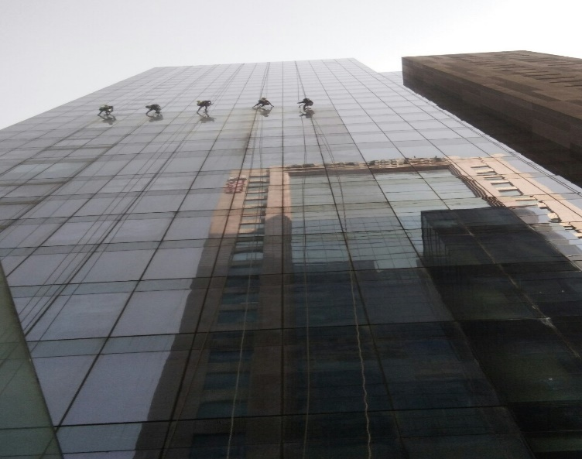
2 | Giặt thảm Văn phòng | Theo nhu cầu | M2 | 1 | 18.000 | 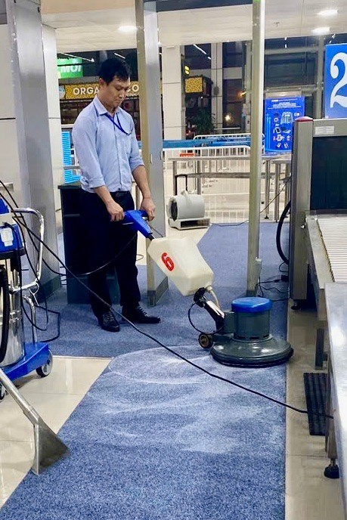

Chi phí chưa bao gồm thuế GTGT 10%
Chúng tôi hy vọng rằng bằng những kinh nghiệm chúng tôi đã và đang cung cấp các dịch vụ làm sạch tại các Toà nhà, các công ty ...dịch vụ của Công ty chúng tôi sẽ làm hài lòng Quý Khách.
Mọi chi tiết xin vui lòng liên hệ Ms.Hồng, Phòng Kinh doanh dịch vụ. Số điện thoại
096.556.1503
Hà Nội ngày 11 tháng 10 năm 2025
CÔNG TY TNHH HOÀN MỸ

PHẠM ÁNH HỒNG – PKD.DV

